Équation de Langevin
Table des matières
Introduction 2
Théorie de Langevin du mouvement brownien 2
Équation de Langevin 2

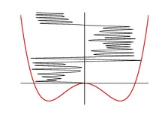
Introduction
L'équation de Langevin (1908) est une équation stochastique pour le mouvement brownien.
En rouge, un double puits de potentiel ; en noir, la trajectoire d'une particule soumise à un bruit gaussien et une friction plongée dans le potentiel (le temps va de bas en haut). La trajectoire est une intégration numérique de l'équation de Langevin associée.
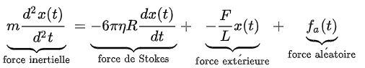

Théorie de Langevin du mouvement brownien
Dans l'approche théorique de Langevin, une grosse particule brownienne de masse m, supposée animée à l'instant t d'une vitesse v(t), est soumise à deux forces bien distinctes :
- une force de frottement fluide du type f = -kv, où k est une constante positive. Dans le cas d'une particule sphérique de rayon a, cette constante s'écrit explicitement : 6γηa (loi de Stokes).
- une force complémentaire, notée η(t), qui synthétise la résultante des chocs aléatoires des molécules de fluide environnantes. Langevin écrit à propos de cette force supplémentaire qu'« elle est indifféremment positive et négative, et sa grandeur est telle qu'elle maintient l'agitation de la particule que, sans elle, la résistance visqueuse finirait par arrêter ». On appelle au xxie siècle une telle force un bruit blanc gaussien.

Équation de Langevin
On applique le principe fondamental de la dynamique de Newton, ce qui conduit à l'équation stochastique de Langevin :
